1. **Requisiti Funzionali**

Nel presente capitolo vengono riportati i requisiti funzionali (RF) del sistema utilizzando il linguaggio naturale e Use Case Diagram (UCD) scritti in UML divisi in base alle pagine disponibili in modo da garantire una maggior leggibilità, non possibile se fossero stati divisi per utente.

Barra di navigazione

RF. 2 Requisiti comuni a tutte le pagine

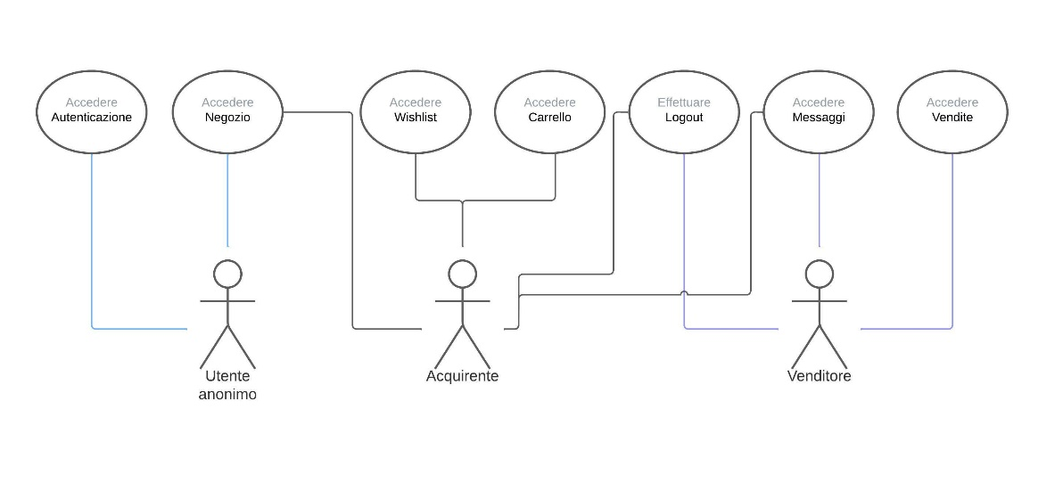

Footer

RF. 2 Requisiti comuni a tutte le pagine

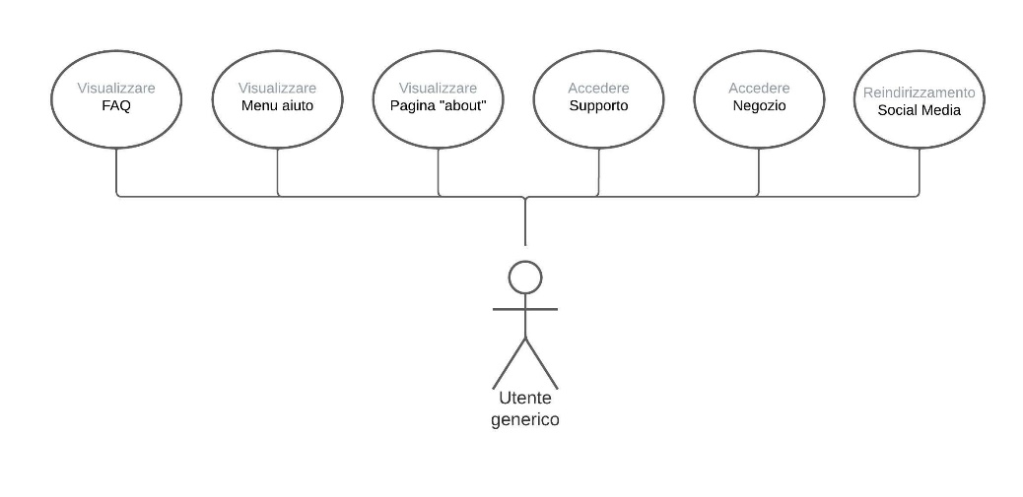

Autenticazione

RF. 1.2 Requisiti d’accesso

RF 2.1.1 Requisiti comuni a tutte le pagine

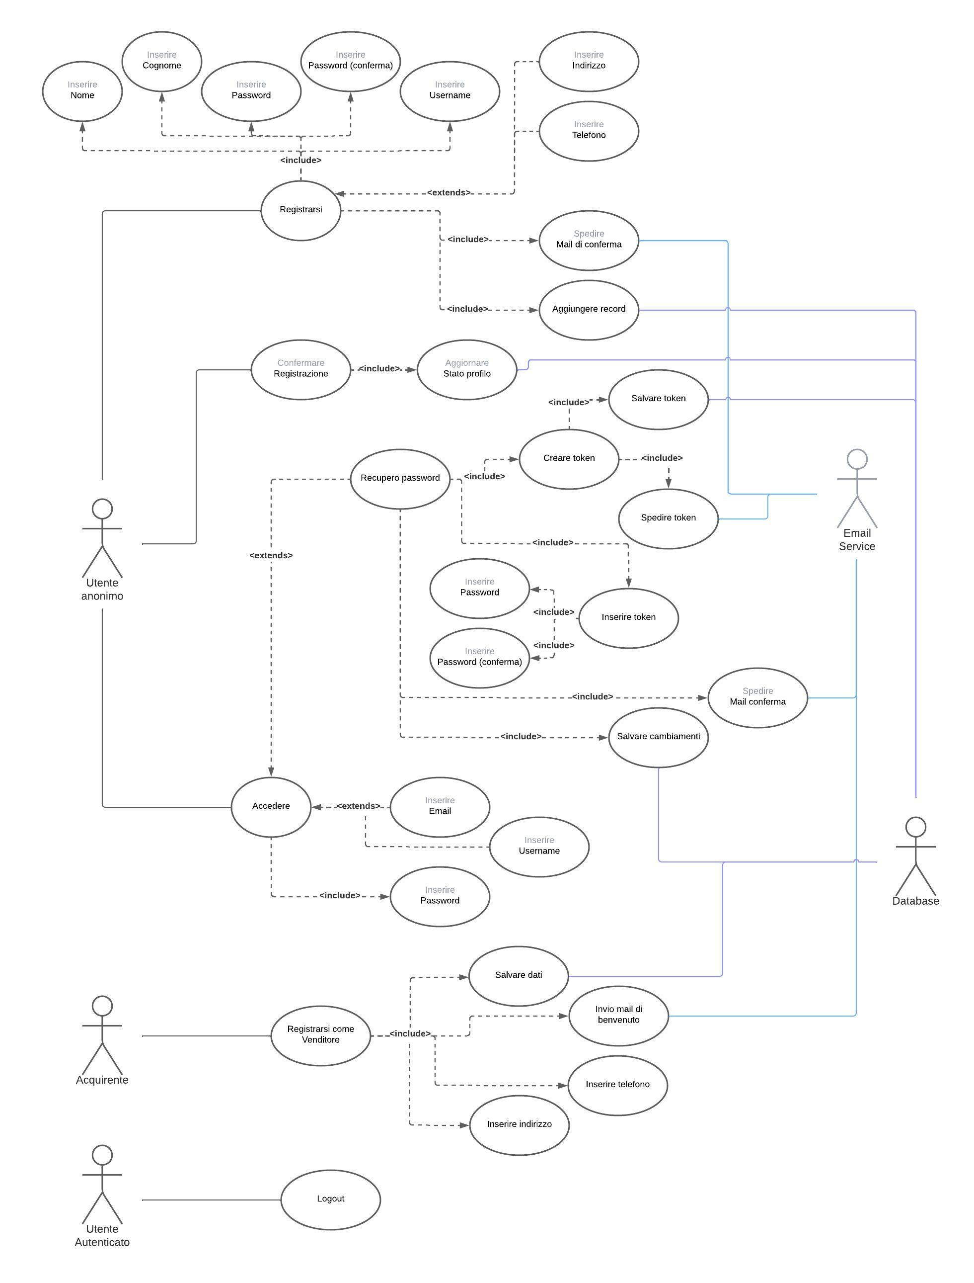

Descrizione Use Case “Registrarsi”

Titolo: Registrarsi

Riassunto:

Questo use case descrive come l’utente si può registrare al sito

Descrizione:

1. L’utente compila il form con le informazioni obbligatorie [estensione 1]
2. L’utente conferma l’inserimento dei dati premendo il pulsante di registrazione [eccezione 1]
3. Il sistema invia una mail di conferma all’utente per confermare l’e-mail [eccezione 2]
4. L’utente viene registrato
5. Viene inviata una e-mail di benvenuto

Eccezioni:

[eccezione 1] Se l’utente inserisce uno username già esistente, il sistema nega la registrazione notificando l’utente.

[eccezione 2] L’utente non verifica l’e-mail, il sistema rigetta la richiesta di registrazione.

Estensioni:

[estensione 1] L’utente oltre ai campi obbligatori, può compilare anche i campi aggiuntivi per potersi registrarsi anche come venditore.

Di seguito viene riportato il diagramma sequenziale per lo Use Case “Registrarsi”.

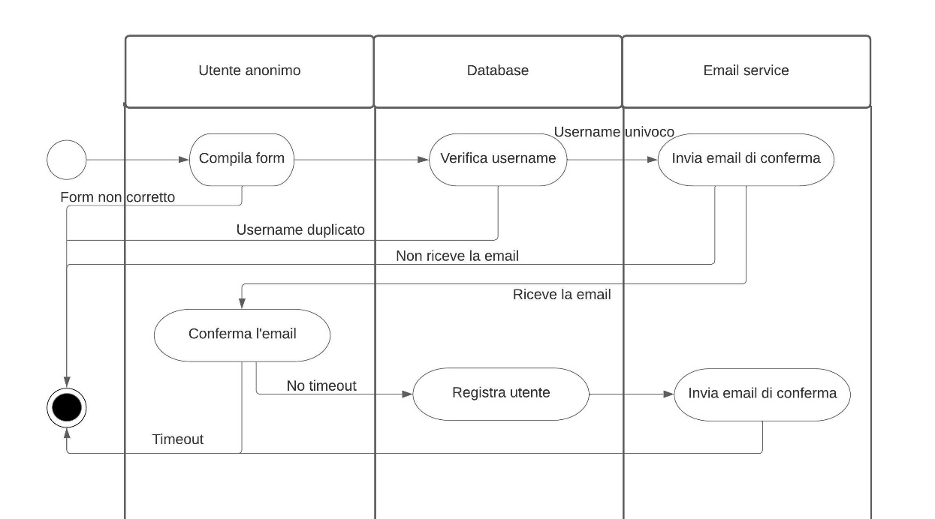

Descrizione Use Case “Accedere”

Titolo: Accedere

Riassunto:

Questo use case descrive come l'utente si può autenticare al sito.

Descrizione:

1. L’utente inserisce lo username e la password [estensione 1]
2. L’utente conferma l’inserimento dei dati premendo il pulsante di login [eccezione 1]
3. L’utente viene autenticato dal sistema

Eccezioni:

[eccezione 1] Se l'utente inserisce le informazioni sbagliate, il sistema nega l'accesso notificando l'utente.

Estensioni:

[estensione 1] Se l'utente è in possesso di una sessione, la fase di login avviene automaticamente.

Descrizione Use Case “Recupero password”

Titolo: Recupero password

Riassunto:

Questo use case descrive come l’utente può recuperare la password per poter accedere al proprio profilo personale.

Descrizione:

1. L’utente seleziona il link a “Recupera password”
2. Il sistema crea un token univoco che viene spedito all’utente
3. L’utente inserisce il token ricevuto nel form di recupero password [eccezione 1]
4. L’utente modifica la propria password e conferma la scelta
5. Il sistema notifica l’utente della modifica della password e aggiorna le credenziali di accesso [eccezione 2]

Eccezioni:

[eccezione 1] L’utente non riceve l’e-mail o non inserisce correttamente il token. Il sistema rigetta la richiesta di modifica della password.

[eccezione 2] Il sistema rincorre in un problema con il database. Il sistema notifica l’utente della non avvenuta modifica della password.

Di seguito viene riportato il diagramma sequenziale per lo Use Case “Recupera password”.

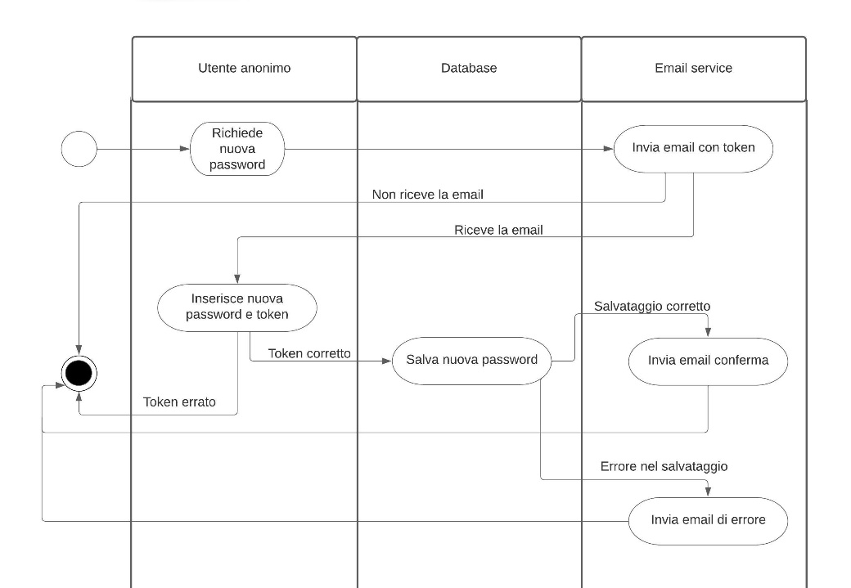

Negozio

RF. 4.1 La pagina permette di effettuare ricerche tramite apposito form

RF . 4.2 Se non è ancora stata avviata una ricerca è possibile scegliere di visualizzare i prodotti delle categorie più popolari.

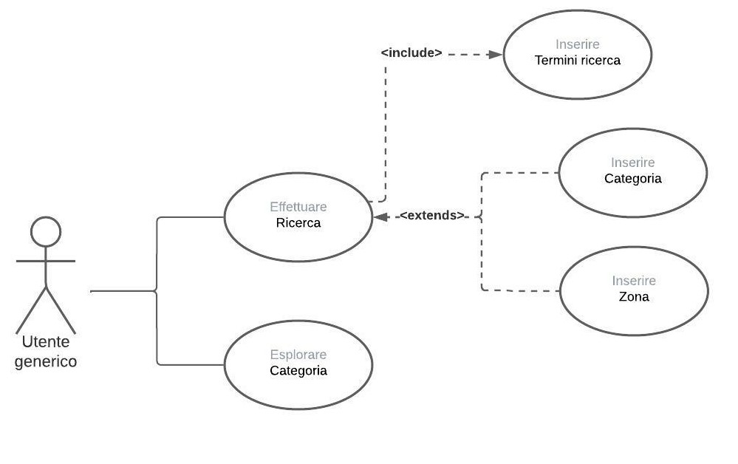

Descrizione Use Case “Effettuare Ricerca”

Titolo: Effettuare Ricerca

Riassunto:

Questo use case descrive come l’utente può ricercare degli articoli all’interno del negozio.

Descrizione:

1. L’utente inserisce i termini di ricerca [estensione 1] [eccezione 1]
2. Il sistema ricerca gli articoli con tali termini di ricerca e li visualizza a schermo

Eccezioni:

[eccezione 1] Se l’utente non inserisce il nome dell’articolo, termine di ricerca minimo necessario, il sistema non mostrerà alcun risultato.

Estensioni:

[estensione 1] L’utente, oltre al nome dell’articolo, può specificare la categoria e la zona come parametri di ricerca aggiuntivi.

Ricerca

RF. 4.1 La pagina permette di effettuare ricerche tramite apposito form.

RF . 4.2 Se non è ancora stata avviata una ricerca è possibile scegliere di visualizzare i prodotti delle categorie più popolari.

RF. 4.3.È possibile visualizzare la lista di prodotti in vendita corrispondenti ai termini di ricerca.

RF. 4.4.È possibile applicare filtri e ordinamenti ai risultati della ricerca.

RF. 4.5.Si può accedere alla pagina specifica di un prodotto.

RF. 4.6.Per ogni prodotto in lista è possibile visualizzare titolo, prezzo (con eventuali spese di spedizione) e luogo di provenienza.

RF. 4.7.È possibile aggiungere un articolo alla wishlist.

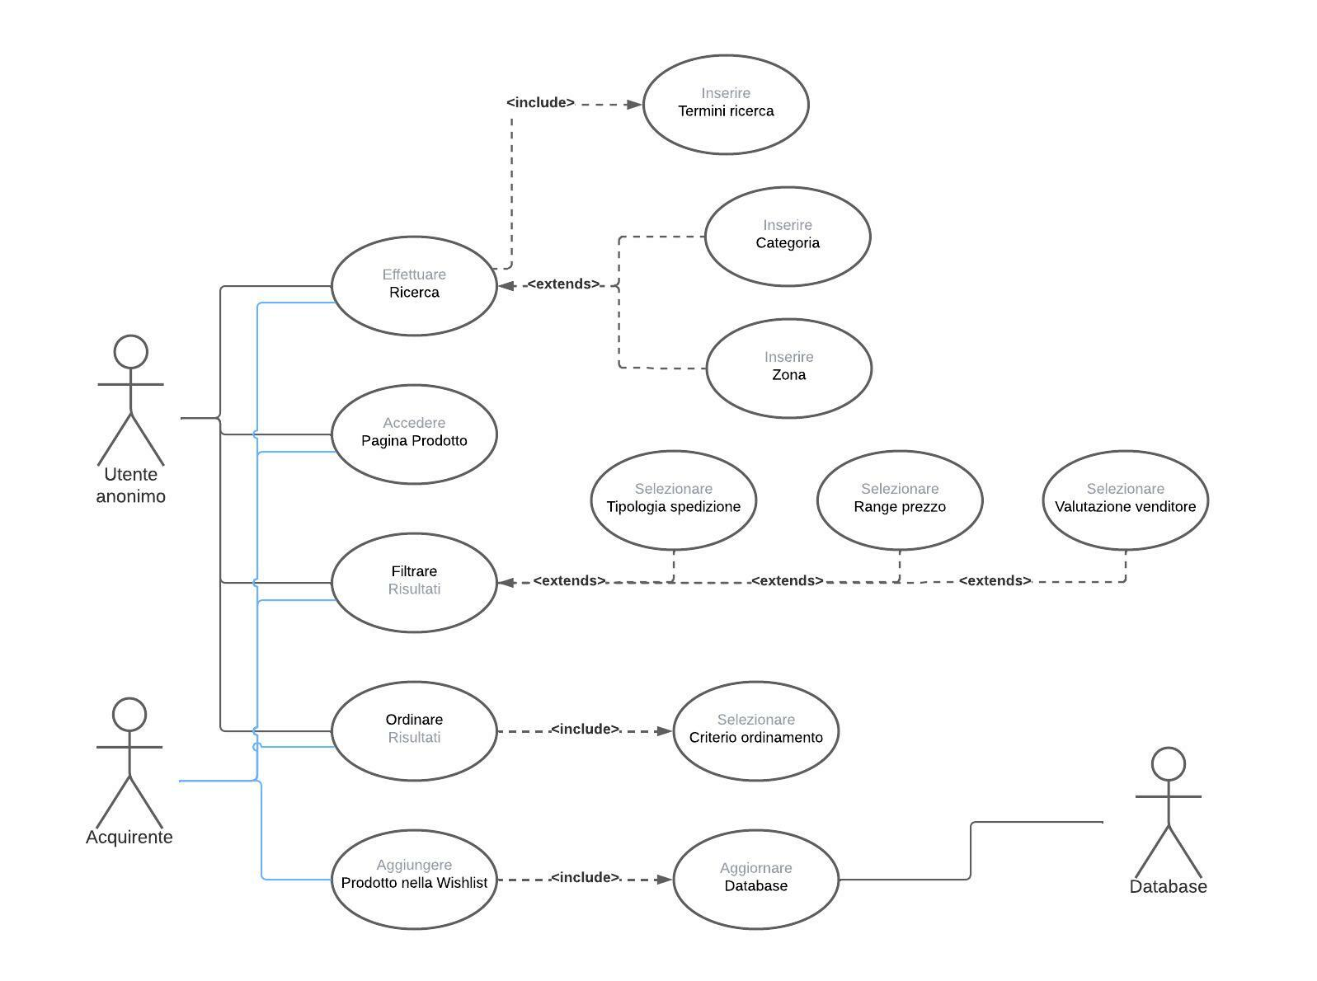

Annuncio

RF. 5.1. È necessario poter visualizzare il titolo dell’inserzione, la descrizione e le foto allegate.

RF. 5.2.È possibile visualizzare il prezzo di vendita (con eventuali spese di spedizione), il luogo di provenienza e la disponibilità del ritiro a mano.

RF. 5.3.Si possono eseguire le seguenti azioni (solo utenti autenticati): aggiungere al carrello (eventualmente specificando la quantità), procedere al checkout, aggiungere il prodotto alla wishlist, iniziare una chat privata con il venditore e creare una proposta d’acquisto.

RF. 5.4.È presente una sezione riportante informazioni basilari sul venditore e la sua affidabilità (basata sulle recensioni).

RF. 5.5.È prevista la possibilità di visualizzare il profilo pubblico del venditore.

Descrizione Use Case “Procedere al checkout diretto”

Titolo: Procedere al checkout diretto

Riassunto:

Questo use case descrive come l’utente può acquistare un articolo senza doverlo aggiungerlo al carrello.

Descrizione:

1. L’utente seleziona l’articolo che vuole acquistare
2. L’utente, nella pagina dell’articolo, seleziona “procedere al checkout diretto” [eccezione 1]
3. L’utente effettua il pagamento tramite le api di pagamento (ref RNF. 1) [eccezione 2]

Eccezioni:

[eccezione 1] L’utente prova ad acquistare un prodotto per cui la quantità desiderata non è disponibile, includendo il non disponibile. Il sistema non permette il checkout.

[eccezione 2] Durante il pagamento avviene qualche errore. Il sistema non gestisce niente in quanto è il servizio di api esterno che gestisce la transazione.

Chat

RF. 11.1.È possibile inviare e ricevere messaggi.

RF. 11.2.È possibile allegare file all’invio di qualsiasi messaggio.

RF. 11.3.Se provenienti dalla pagina di un articolo (vedi RF-5.3) è possibile ritornarci direttamente.

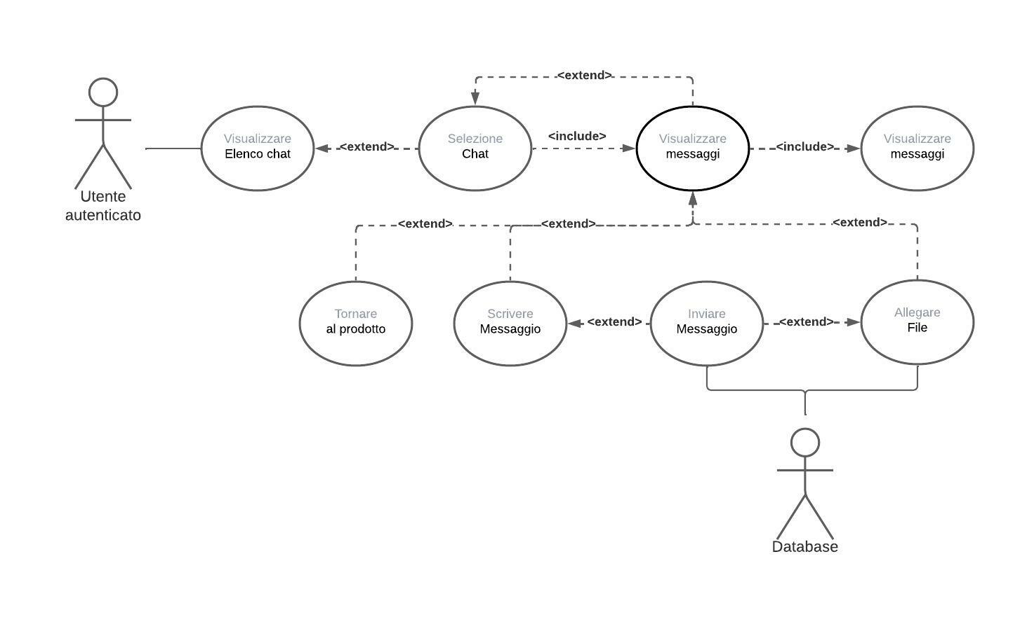

Descrizione Use Case “Visualizzare messaggi”

Titolo: Visualizzare messaggi

Riassunto:

Questo use case descrive come l’utente può interagire con la chat della piattaforma per poter comunicare con gli altri utenti.

Descrizione:

1. L’utente selezionando la chat con un utente, visualizza la cronologia dei messaggi [eccezione 1]
2. L’utente può ricevere ed inviare messaggi con allegati ed anche andare alla pagina del prodotto [eccezione 2]

Eccezioni:

[eccezione 1] Il sito non è in grado di visualizzare la cronologia per un malfunzionamento del database gestito da MongoDB (ref. Design Back-End – API database).

[eccezione 2] Il sito non è in grado di gestire la comunicazione per un malfunzionamento del database.

Carrello

RF. 6.1.È possibile rimuovere prodotti dal carrello e/o modificarne la quantità.

RF. 6.2.È possibile accedere alla pagina di uno specifico prodotto.

RF. 6.3.Si può procedere con il checkout.

RF. 6.4.È possibile visualizzare il prezzo totale dell’ordine.

RF. 6.5.È permesso selezionare l’indirizzo di spedizione.

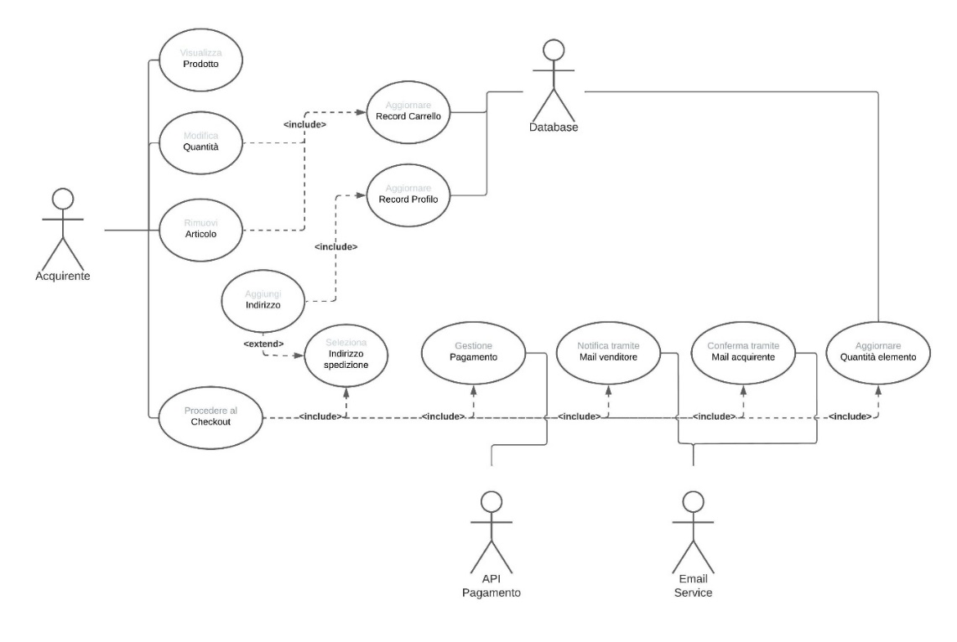

Descrizione use case “Procedere al checkout”

Titolo: Procedere al checkout

Riassunto:

Questo use case descrive come l’utente può procedere al pagamento degli articoli presenti nel carrello.

Descrizione:

1. L’utente procede al checkout con l’apposito pulsante
2. L’utente specifica l’indirizzo di spedizione per i prodotti per cui è prevista la spedizione [estensione 1]
3. L’utente effettua il pagamento [eccezione 1]
4. Il sistema notifica sia l’acquirente che il venditore dell’avvenuto pagamento [eccezione 2]

Eccezioni:

[eccezione 1] Durante il pagamento avviene qualche errore. Il sistema non gestisce niente in quanto è il servizio di api esterno che gestisce la transazione.

[eccezione 2] Una conseguenza dell’eccezione 2, non viene inviata nessuna mail di conferma se il pagamento non è stato effettuato.

Estensioni:

[estensione 1] Il sistema archivia gli indirizzi di spedizione inseriti dall’utente e li visualizza a schermo nelle fasi di compilazione dei form per cui è richiesto un indirizzo di spedizione.

Profilo venditore (pubblico)

RF. 10.1. È possibile visualizzare le recensioni attribuite a prodotti del venditore.

RF. 10.2. È permesso consultare l’elenco degli annunci attualmente attivi.

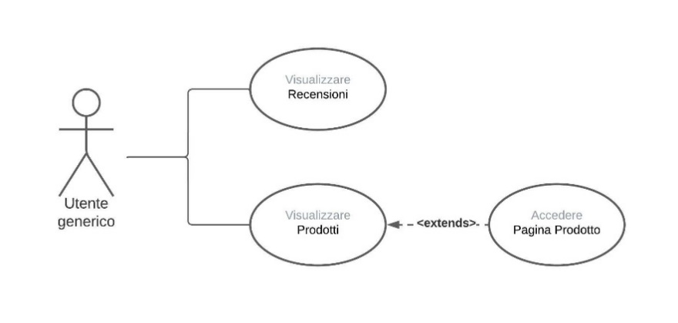

Profilo venditore (privato)

RF. 9.1. È possibile creare/eliminare/modificare un’inserzione.

RF. 9.2. In fase di creazione/modifica di un annuncio è possibile accedere ad una pagina mostrante preventivi di spedizione di diversi corrieri per poter stimare (solo in modo indicativo) i costi. In ogni fase della procedura di creazione/modifica è possibile uscire scegliendo se salvare la nuova inserzione come bozza o se eliminarla.

RF. 9.3. Il sistema informa il venditore dell’applicazione di commissioni sul valore di vendita finale.

RF: 9.4. È disponibile una sezione riportante le proposte d’acquisto degli acquirenti, per ognuna di queste è possibile visualizzare lo stato e, se ancora in attesa di riscontro, accettare o rifiutare l’offerta. In caso di offerta accettata è possibile visualizzare il pagamento associato.

RF. 9.5. Si può visualizzare uno storico degli ordini e il relativo stato (pagato, spedito, completato). Per tutti gli ordini nello stato di “pagato” il venditore è tenuto a indicare il codice di tracking del pacco una volta ricevuto dallo spedizioniere. Una volta che l’ordine è nello stato di “spedito” è possibile accedere al tracking del pacco.

RF. 9.6. È permesso visualizzare la cronologia dei pagamenti ed il loro stato (bloccato o inviato). Lo stato di bloccato è definito dal RNF-1.1 9.7.È possibile visualizzare le bozze dei nuovi annunci, modificarle, pubblicarle (se complete) ed eliminarle.

RF. 9.8. L’applicazione deve trattenere il 5% del valore di vendita come commissione.

RF. 9.9. L’applicazione notifica (anche via e-mail) al venditore la ricezione di nuovi messaggi e/ o proposte d’acquisto.

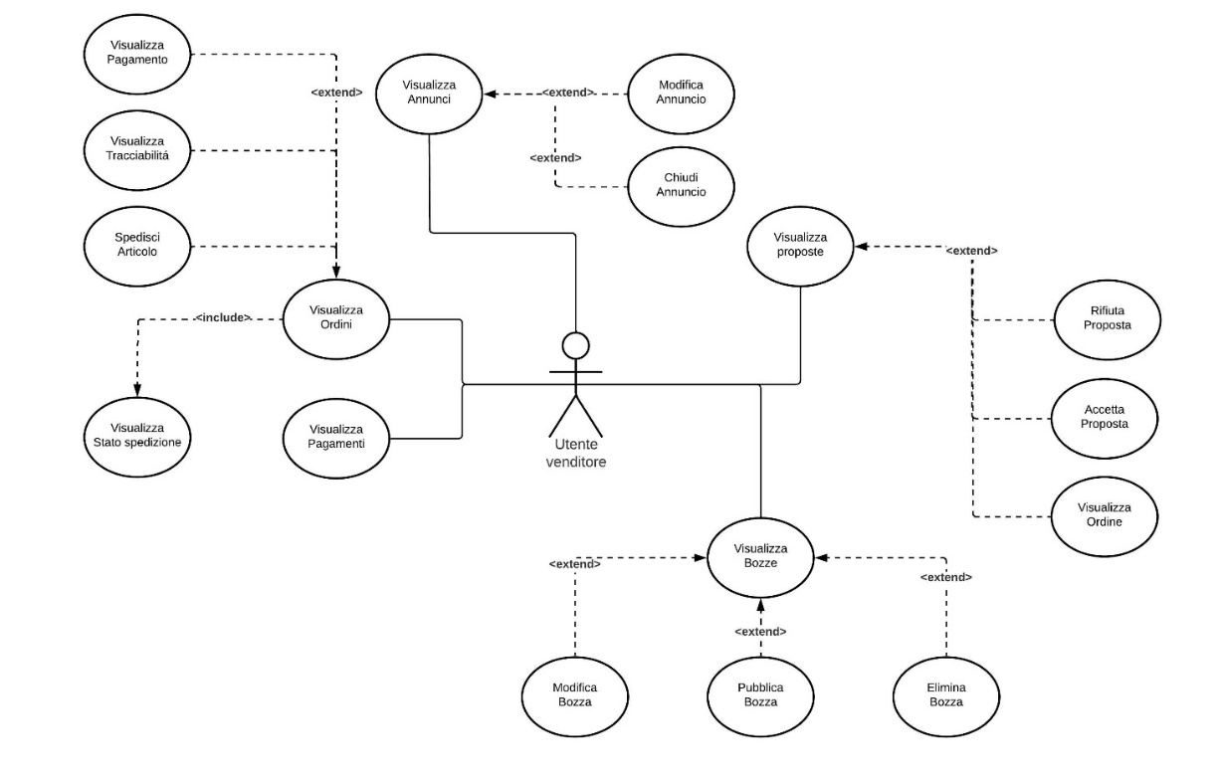

Profilo

RF. 8.1. È possibile visualizzare l’elenco delle proposte d’acquisto effettuate con il relativo stato.

RF. 8.2.È necessario poter visualizzare la cronologia degli acquisti, il loro stato e, se disponibile, la ricevuta d’acquisto.

RF. 8.3.È permesso visualizzare e modificare le proprie informazioni personali, quali indirizzi, informazioni di contatto e credenziali d’accesso.

RF. 8.4.Una volta ricevuto l’oggetto, l’applicazione notifica (anche via e-mail) all’acquirente la possibilità di compilare una recensione a favore del venditore.

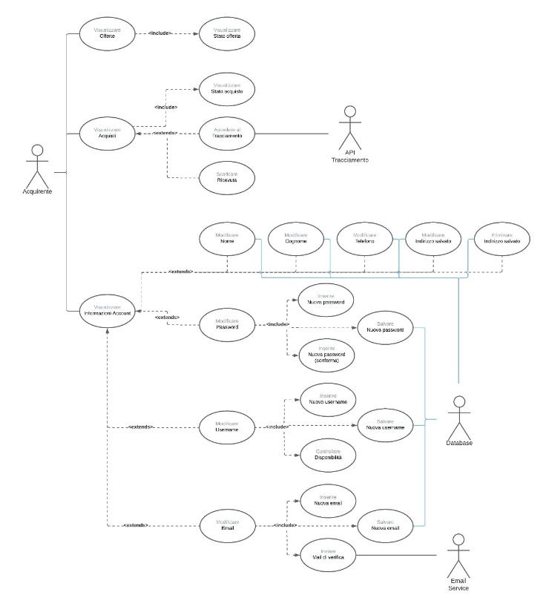

Wishlist

RF. 7.1.È possibile rimuovere elementi.

RF. 7.2.Si possono aggiungere prodotti al carrello eventualmente specificandone la quantità.

RF. 7.3.È possibile accedere alla pagina di uno specifico prodotto.

